
《数据结构与算法》
课程设计报告

学 号： 20161001924
班级序号： 111161-13
姓 名： 任哲旋
指导教师： 张剑波
成 绩：

中国地质大学信息工程学院软件工程系
2017年 12 月

第一题:数据结构综合应用

1. K组翻转链表

1．需求规格说明
将给出的链表，按照每k个节点进行翻转，如果剩余节点个数不足k个，则不需要翻转最后求解得到翻转后的链表。

2．总体分析与设计

（1）设计思想：
通过链表勾链，进行指针的逆转。首先取k个节点，将一段的头结点作为队尾，之后依次指向对头节点，对头前一个节点等。实现一段的逆序。之后再将左右两端连入原始的链表中。最后推广到n重翻转，得到所求。
本题主要是考察指针勾链的问题，主要是需要注意指针指向与保留且防止覆盖等问题，基本为链表的操作，问题相对简单。

（2）设计表示：
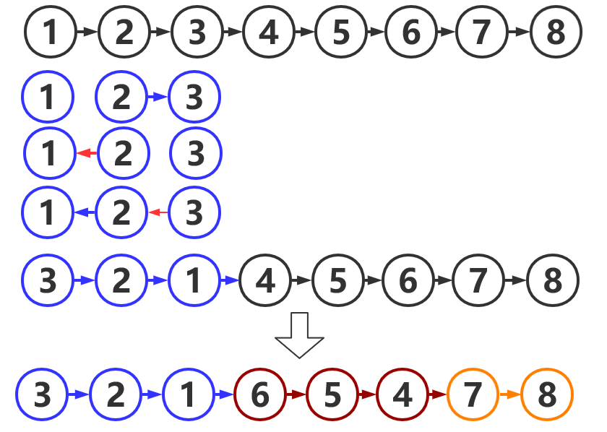

（3）详细设计表示：
While（先判断是否足够k个节点）
{
之后取k个节点，通过多个指针进行记录地址；
依次进行翻转；
最后得到一组的翻转。
再将此组的两端连回原始链表。
重新循环结果；
}
得到结果；

3．编码
主要还是指针问题，出现了许多地址错误更新。导致链表断掉。因此处理链表时，由于只为单向顺序，需要额外注意。

4．程序及算法分析
结果：
改进：
定义的变量较多，希望能够优化代码，使其更加精简。

5．小结
主要还是学会运用指针勾链问题，能够防止后者被覆盖。指针这方面还是需要一定的逻辑的，这一方面不容忽视。

2. 最大矩形

1．需求规格说明
根据所给的0-1矩阵求出一个矩形使得矩形内所有元素值为1，结果为此求法的最大的矩形。最后得出矩形的左上角与右下角坐标以及矩形的面积。

2．总体分析与设计

（1）设计思想：
根据查阅资料，看到有一种题型为求直方图的最大矩形。如下图所示。根据所给的n个宽为1，高不等的矩形条，求出最大的矩形面积。
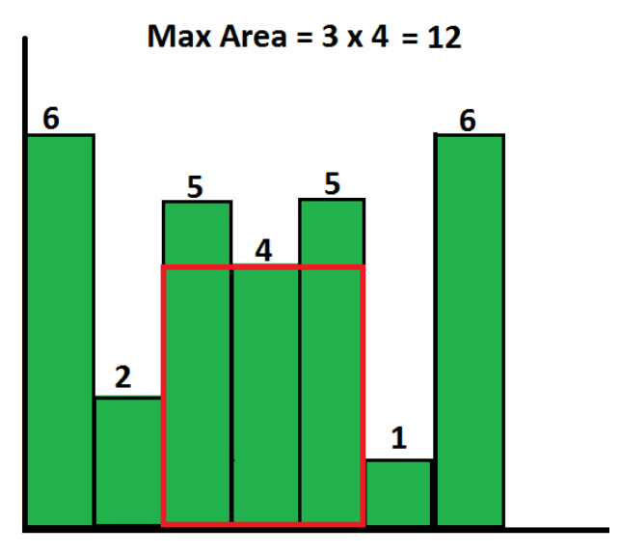

因此，此题可以近似为n重矩形条的最大矩形，算出的最大面积，即可求解。
例如已知一个二维矩阵。
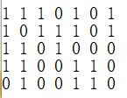

则以第一行为底边，然后向下延伸作出矩形条，如有1则矩形条长度加1，如为0则终止。算出所有矩形条面积后，计算最大矩形面积，之后再将底边转为第二行，相同计算。直到最后一行。
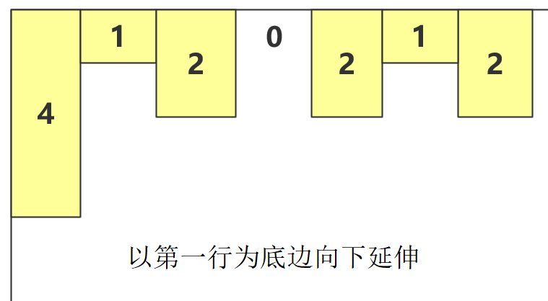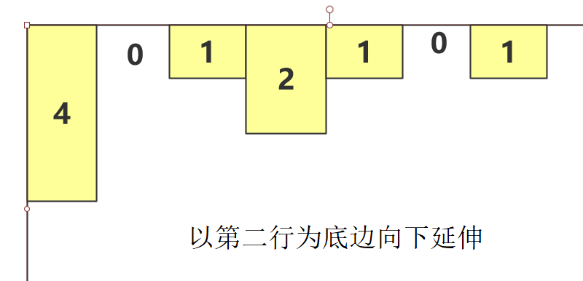

那么问题就转换到如何求矩形条的最大矩形的面积。根据资料，使用的是单调栈的方法。维护一个栈，使栈中的元素为单调不减的有序的顺序。这种方法主要是依照求最大矩形面积的规律而设计的。因为求矩形面积我们只需要知道矩形的左边界与右边界和高，左右边界相减得到宽，而其高度为其中某一矩形条的高度（因为是求最大矩形面积）。因此使得栈中存放的是左边界的下标，而当前值存放的是右边界的下标，高度为以左边界下标的矩形条的高。即分别从以栈顶元素处的矩形条向当前下标处平移，得到面积。
例如一个矩形条的图，可知依次入栈，直到下标为5处违反规则，因此，右边界为5，而左边界为栈顶值，则为4。高为左边界对应高，则为4。面积算的为4*1=4。
之后下标4，出栈，发现栈顶元素为4，当前值仍小于4，则左边界为3，对应高为4，因此面积为4*（5-3）=8.
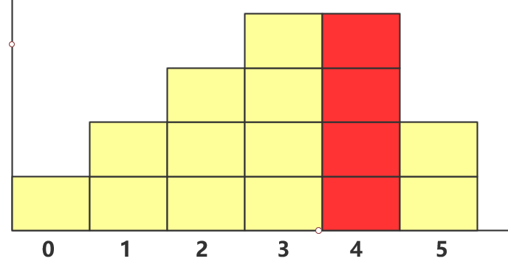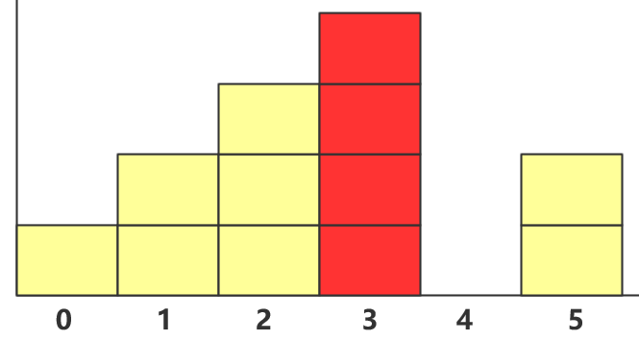

下标3出栈，根据当之前情况，左边界为2，高为3，算得面积 3*（5-2）=9.
下标2出栈，发现5可以入栈，则5入栈。
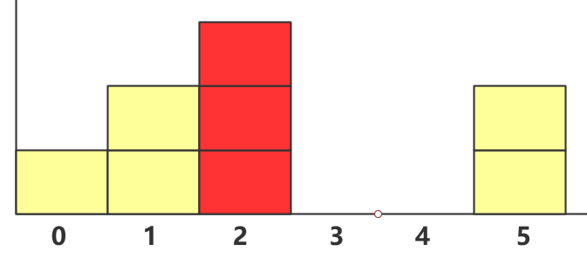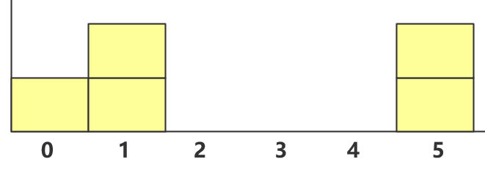
之后发现全部都读完，因此右边界固定。于是检验栈中还剩三个元素，依次计算并出栈。 第一个为下标5，计算面积为2，下标1算得面积2*（6-2）=8，最后一个面积为1*（6-0）=6。因此比较所有情况，最大矩形为9。
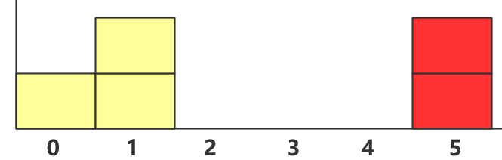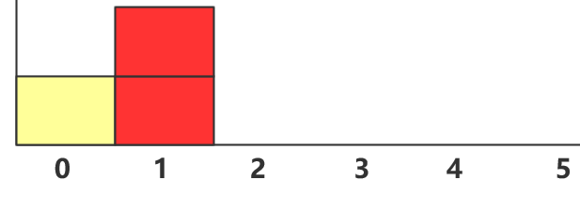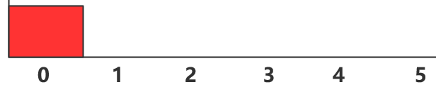
以上是给出了一个简单的例子，我们发现这种算法还是比较巧妙的。之后我们还需要考虑到有0的情况，可以把读到0看成一部分已经读完，归结到最后所有元素出栈的阶段。还要注意不断刷新0的位置，并且要每一行计算矩形条面积。最后将这一思路归为n行矩形条面积，即可求解矩阵的最大矩形。

（2）设计表示：
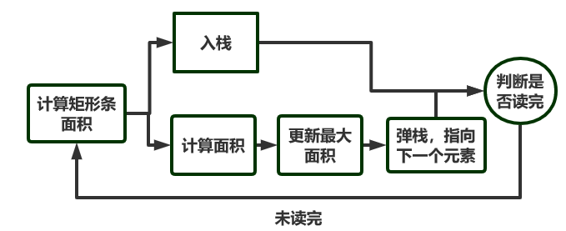

（3）详细设计表示：
计算矩形条面积；

if (如果栈为空或使得次序单调则入栈) {
STACK.push(current++);入栈并转到下一个
}
else //当前值小于栈顶元素{
弹栈，并将当前高度与左边界记为栈顶元素。
if (如果栈为空){
计算面积时左边界为初始的左边界。
}
else{
面积=当前高*（右边界-左边界）
}
比较并更新最大面积。
}
while (!STACK.empty())//逐个弹栈直到栈为空{
弹栈，并将当前高度与左边界记为栈顶元素。
if (如果栈为空){
计算面积时左边界为初始的左边界。
}
else{
面积=当前高*（右边界-左边界）
}
比较并更新最大面积。
}
返回最大面积；
}

3．编码
1.在lintcode上运行时如果出现最大矩形面积较大的情况，则会出现超市的情况。因此，需要进行一定的优化，每次计算面积后，如果当前的面积超过矩阵面积的80%，则认为此为最大矩形。
2.之前未考虑到0的加入，因为矩形条面积适合于求非0的情况。因此如果栈中有0，则应当把他看做边界，如果忽略则会使计算的面积偏大。为此引入判断，使得0不入栈，当前值为0时，则为边界处理，不断弹栈直到栈为空。同时如果栈为空时，遇到0，则将初始的左边界记为0的下标。

4．程序及算法分析
运行结果：
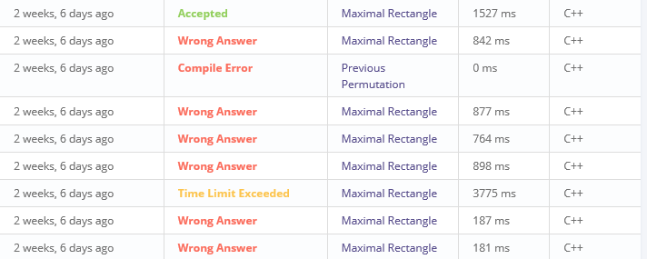

时间复杂度分析：
单调栈的方法时间复杂度比较低，因为每一个元素入栈一次出栈一次，而每出栈一个就会计算一次，因此如果不考虑到0的因素，则时间复杂度近似为O（m）。如果为n行，则复杂度为O(n*m)。
其次一个占比较大的地方是求矩形条的面积，从第i行求到第n-1行，而且是对m列个元素因此时间为O（m*n^2）。

5．小结
（<五号宋体>，具体内容：经验与体会，或需要改进的地方）
通过本题，我能够了解并在实际问题中使用单调栈这一知识点。最初这一概念还是比较陌生的，并不知道维护一个元素单调的栈有什么用于，但是却能够将求解问题类比于单调栈，最终实现问题的求解。因此通过对本题的操作，我觉得，在之后如果遇到相对复杂的问题时，不应急于动手，用暴力的算法解答问题，而是应该能够将问题分解为已知的子问题，然后进行逆向的推广，最终能够解决复杂的问题。

3. 二叉树构建

1．需求规格说明
实现二叉树的层次构建，要求是相邻两层顺序不同，一层正序一层逆序，交替层次遍历。

2．总体分析与设计

（1）设计思想：
主要思路为之前做过的二叉树层次遍历，但是不同的是将一个队列改为两个栈来存储上一层遍历的子节点。因为两个栈可以模拟队列，那么例如之前是正序的，则每偶数次必为正序，奇数次为逆序。依照此思想，可以实现题目给的要求。一层为正序，一层为逆序。

（2）设计表示：
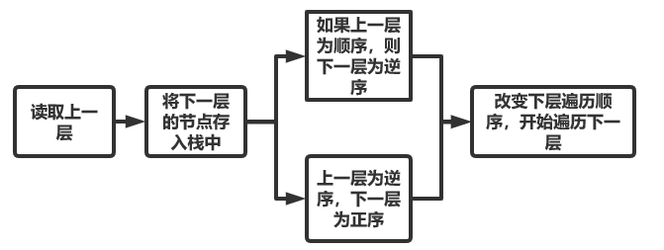

（3）详细设计表示：
（<五号宋体>，具体内容：主要算法的框架。）

stack<TreeNode*> Order; //顺序栈
stack<TreeNode*> Reverse; //逆序栈
while (Order.empty()!=1 || Reverse.empty()!=1)
{
if (下一层为顺序遍历)
{
while (存储的上层节点不为空，即逆序栈不为空)
{反复将子节点存入顺序栈}
改变类型，下层将为逆序遍历
}
Else（下层为逆序遍历）
{
while (存储的上层节点不为空，即顺序栈不为空)
{反复将子节点存入顺序栈}
改变类型，下层将为顺序遍历
}
}
return result;
}

3．编码
主要是及时的判断，传过来空时，及时返回。

4．程序及算法分析
结果：
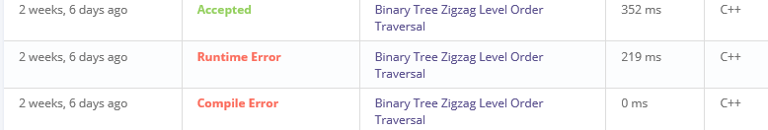

5．小结
本题主要是运用两个栈，进行二叉树的层次遍历，因为有了之前二叉树层次遍历的基础，大体上还是比较容易的。主要就是用两个栈来替换队列，从而得到所求。应该学会灵活转换栈与队列两个概念，活用栈与队列。

4. 二叉树最长距离

1．需求规格说明
给出一个二叉树，求出两个节点间的最长距离。其中最长距离指的是节点的权值相加总和。权值可能有正有负，需要返回正的最大值。

2．总体分析与设计

（1）设计思想：
本题在lintcode上用递归很容易算出，因为只要想到抽象的一个层次，代码量很少。
需要将当前最大距离与返回值进行分离。当前最大距离为三段之和。左+当前+右。当然如果为负数，那么可以用0替换左与右，但是当前不能替换。然后分析这个最大距离是否比以求的值更大，如果更大则替换。
其次，是返回值，返回值为单边的距离，即自身，或者自身+左，或自身+右。因为返回值可能会被上一层调用，即被当前节点的父节点调用，那么反回的值是整个子树的最大距离。然后进行推广，即可求解。
以下两图主要声明最长距离的概念，返回的值为单边距离，而最长路径为两边距离。
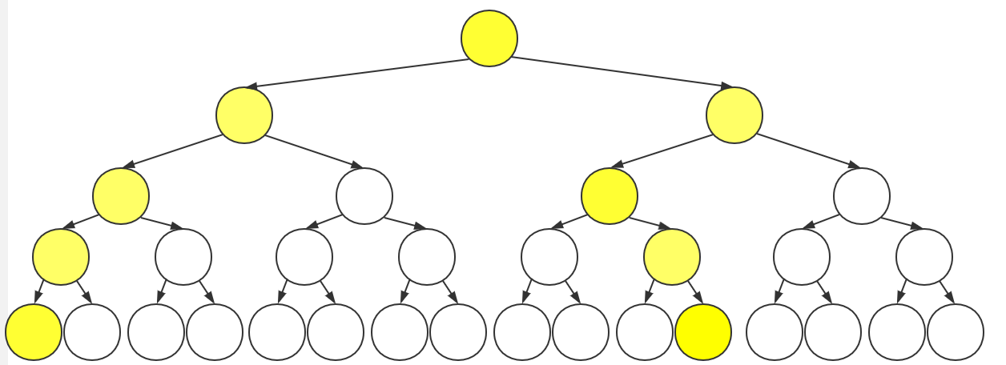
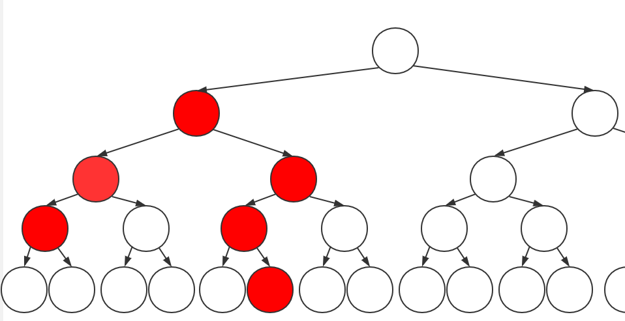

（2）设计表示：
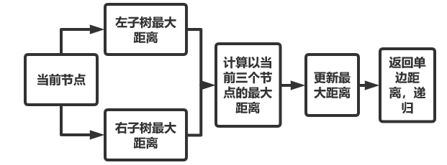

（3）详细设计表示：
进行递归
左边最大 = 左子树最大路径;
右边最大 = 右子树最大路径;
判断在0与子树值之间是否选择左子树或右子树
原因是，子树值可能为负数，那么最大距离即不取赋值即为0.
//以下为更新当前最大值
if （判断左，到当前，再到右，这条路径是否为最大）
{如果最大，则更新最大距离}
//以下为返回值：
//返回值只能为单边，因为要递归，则将返回值看作是上一层的子树最大距离
If（权衡是只有自己最短还是自己加上左子树距离最短还是自己加上右子树距离最短
最后返回。）
Return返回;
}

3．编码
1.本题主要是不能局限于当前，应该讲视野拓展，上一层的节点的最大路径为自身加上左子树或右子树或什么都不加。
2.需要注意负数这一情况，如果有负数应以0代替得出最大距离。

4．程序及算法分析
结果：
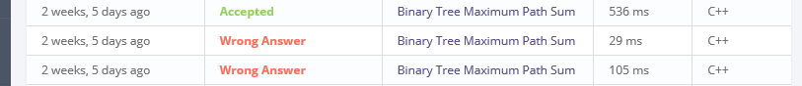
改进：
此题主要是用递归来写，比较简单，之后会考虑能否用非递归来写，并且完善报告要求。

5．小结
本题较为抽象，需要理清思路，并且使得最长距离与最长子距离区分。实现起来还是较为容易的。

5. 重哈希

1．需求规格说明
对于给定的哈希表，实现哈希表的扩容。并将哈希表里的内容按照原来的要求再次散列。

2．总体分析与设计

（1）设计思想：
先将哈希表扩容一倍，之后再将原始的散列表所有的链表连成一个链表，之后将链表进行重新散列，最后返回。

（2）设计表示：
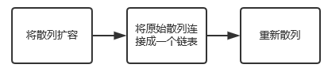

（3）详细设计表示：
for (int i = 0; i < Length; i++)
{哈希表扩容}
for (int i = Length-1; i>=0; i--)
{原始哈希表值存入链表中}
while (Current != NULL)
{重排}
return hashTable;}

3．编码
主要是排列顺序出现了问题，之后按照规定进行重新改正。

4．程序及算法分析
运行：
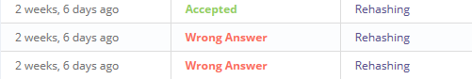

5．小结
本题较为简单，主要是哈希表的再散列问题需要注意重排的先后顺序。

第二题:JSON编辑软件

1．需求规格说明
按照给出的语法规则，能够将一段文本按照规则转化为树形图的格式，解析其中多层的嵌套。同时能够提供格式化，查找字段等功能。

2．总体分析与设计

（1）设计思想：
根据给出的格式，可以看出，如果是遇到‘{’,或者是‘[’两种左括号时,接下来可能发生多个对象进行嵌套。因此可用栈来求解，当遇到左括号时，将左括号之前的名称看作是一个父节点，将他压入栈，则接下来的对象都看作此父节点的子节点，当遇到右括号时，则表明父节点的所有节点已经声明完毕，因此开始弹栈，继续读前一个父节点未声明完的子节点。
对于给定的文本，将其视为字符串，一位一位的读取。根据读到括号的类型进行弹栈与入栈。其次，需要解决如何取节点的问题。可以看出无论是对象名还是对象中的值的名字，每个名字都由双引号括出，而字符串是也是由双引号括出。因此，可以通过读取双引号的位置，进行字符串的截断，得到节点的名字。
而对于对象的里的值，我们可以看出，先有值的名字，之后连入冒号，然后给出具体值。因此虽然有冒号，但我们不必分解，先将名字，冒号与值三个部分一并作为节点的名字，最后，根据冒号对其进行分解即可。同时，这也可以帮助解决字符串的问题。由于字符串与对象名都有双引号，区别较为困难，但是字符串的左双引号之前必定有冒号，因此，可以借此进行考虑。
最后，如何判断要读下一个子节点呢？我们可以根据逗号的位置进行截断。读到逗号时，开始读下一个子节点。还要注意到对于数组这一类型，一开始只有一个名字，其子节点名字为数组下标值，因此需要进行进一步判断。
对于数据结构，计算时运用了栈。同时根据解题思想，设置一个结构体，看作是一个节点。同时，运用了Qt中的TreeWidget控件，可以边计算，边将节点连接起来，最终返回值为根节点。

（2）设计表示：
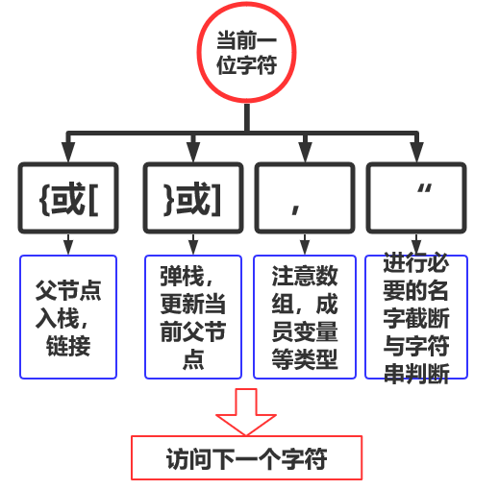

（3）详细设计表示：
For(逐个字符读取)
{
If（当前为{）{
取当前名字，并将节点压栈，}
Else if（当前为}）{
弹栈，如果为成员变量的终止端，则进行进一步判断}
Else if（当前为[）{
取当前名字，并将节点压栈，并标记其子节点名字为下标。}
Else if（当前为]）{
弹栈，如果为成员变量的终止端，则进行进一步判断}
Else if（当前为,）{
判断是否为成员变量的终止端，进一步判断}
Else if（当前为”）{
进行截断操作}
Else(其他){继续}
}

3．编码
问题与改进：
1.如果非压缩形式会出现较多的空格与换行符。因此当转换为树形视图时，对象的内容会较乱。因此会先将文本文件变成压缩型文件再进行运算。
2.当为数组类型时，数组的节点的名字全为数组的名字，因此当读[的时候，会先设置一个标记，记录当前父节点为数组，则子节点名字变为下标名。

4．程序及算法分析
程序运行：
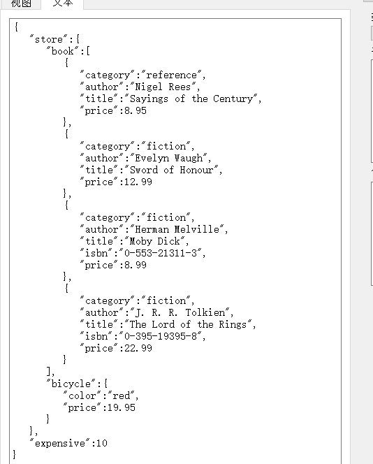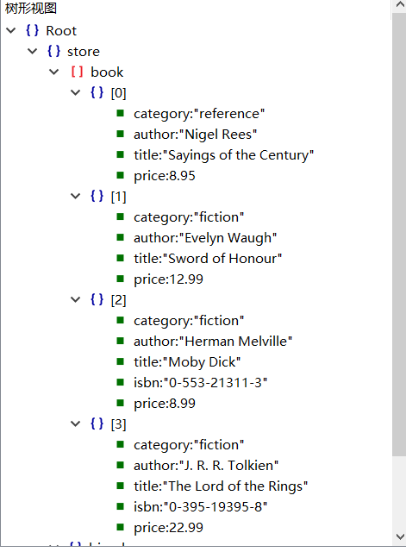
程序分析：
时间复杂度大致为字符串的长度，当然引起的问题也有很多。例如每次回到树形图时都会对文本进行压缩检验，并且重新进行树形图建立，因此会考虑先存储树形图，如果更改则更新，否则来回交换会出现卡顿。

5．小结
本题主要是考察对栈与树的结合应用，感觉实际上是在解析一个特定的遍历顺序，最终画出整个树形图。给我的经验是，能够灵活应用所学的数据结构，对未知的题目进行建模类比，最终能够解答问题。
改进：
继续完善题目，查找并修复更多的漏洞。同时增加查找的功能。

第四题:拼图游戏软件

1．需求规格说明
（<五号宋体>，具体内容：问题描述，求解的问题是什么）
实现九格拼图游戏，主要功能为，能够打开任意图片并实现切割，其次开始游戏后会出现一个缺失的空白块，通过点击相邻的拼图块实现位置交换型的移动，当除空白区域全部都与原图位置对应时，将缺失的区域显示出来，并提示用户取得胜利。
做好基本功能后，需要实现自动拼图的功能，主要通过A*算法实现此操作。

2．总体分析与设计

（1）设计思想：
程序的制作分为两个阶段，首先完成拼图游戏的基本功能，其次是实现算法功能，即自动寻路功能。
对于拼图基本操作，主要是运用了Qt中的GraphicsView，GraphicsItem的应用。先导入一个图片，选择性复制图片，并且将8个图形项添加到场景中，从而实现图片的切割，之后再进行打乱顺序。
由于拼图可解的情况为矩阵的初始与打乱的逆序数的奇偶性相同就可解，因此在生成随机序列后还要考虑奇偶性问题。
之后通过重写鼠标响应函数，将点击的图形项进行移动。而使用的方法是运用碰撞检测函数。首先分别将该图形向上下左右移动一小段距离，如果有碰撞，说明移动的方向有图形项，则原路返回，在进行其他方向移动。同时要考虑到是否越界问题。至此，移动功能已完成。
最后是当所有的图形项都拼到位时，将最后一个图形项放回原位置，再给出提示框，提示用户游戏胜利。
之后，第二个阶段是实现自动寻路功能。主要是根据A*算法来实现的。我自己的理解，A*是一个增强版的BFS。将一个图形项的上下左右移动看作是一层移动。如果未越界或者未原路返回，则添加到队列中。然后再从队列中得到队首元素，即存储的一个step。之后再进行下一步移动。当然，此处的队列是堆，而取出的队首元素是计算的最小消耗的一个状态。通过计算公式来进行比较，最终得到最小元素。
而A*算得的是一个树形图，根据最后返回的元素，实现逐个递归，最终得到最优步骤。而此处需要用栈来实现逆序操作。

（2）设计表示：
（<五号宋体>，具体内容：子程序（过程或函数）的规格说明，通过调用关系图表示它们之间的调用关系。）
主要讲解A*的操作。分别对四个方向移动，生成最多四个移动节点，并分别指向父节点，且需要存储生成步骤之前移动的方向。防止反复移动。之后类似于BFS，不断向外扩展，但是是优先于某一断实现拓展的。最终返回一个正确状态的节点，当求路时，先将链表逆序存入栈中，最后可以正序出栈，每两步插入一个延时函数，从而实现寻路。

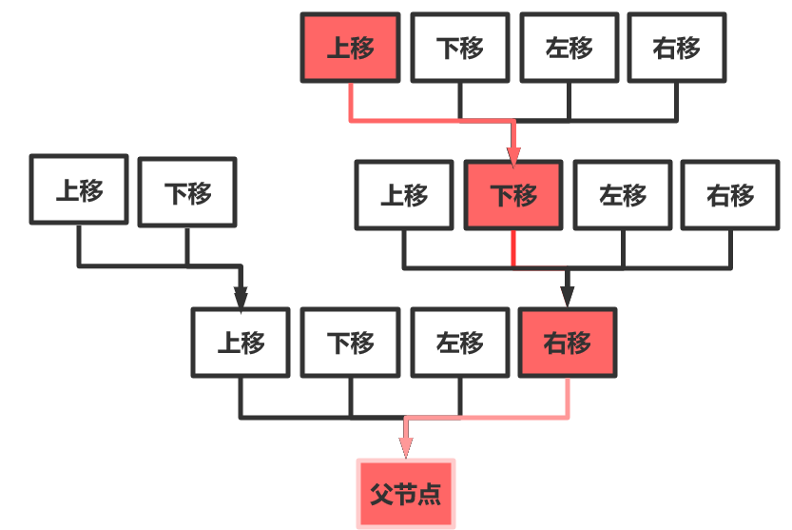

（3）详细设计表示：
（<五号宋体>，具体内容：主要算法的框架。）
While(1)
{
If（所有块都回归初始）{则跳出循环}；
If（上移）{}
If（下移）{}
If（左移）{}
If（右移）{}
//四个方向分别建立新的节点并且存入堆中进行排序。且考虑到不能来回移动。
}
返回节点。
之后通过栈逆序存储。
让拼图按照矩阵移动，每移动一次，停顿一段时间。
最后拼回缺失块，并给出提示信息。

3．编码
主要还是对A*算法的解读较为困难，其实实现起来还是较为容易的，当然由于加入了拼图的因素，需要调试许多bug。

4．程序及算法分析
改进：
本题存在漏洞还是较多的，目前只能实现9格拼图，由于16格拼图的奇偶性不同，需要进一步找到可解规律，最终生成可解矩阵。当感染也可以通过正确的拼图不断交换进行打乱来求解。
分析：
对于A*算法来说，和BFS类似，只是附加了堆排序与消耗的运算。当然实施的过程中多次建立二维数组并复制也是需要优化，需要进一步考虑的地方。

5．小结
本题主要练习了自己对于Qt的图形项，视图场景的掌握与熟练。因此拼图的基本操作是比较简单的。其次是关于自动寻路算法。主要框架是BFS，然后需要定义一个堆，与比较函数，因此虽然调试的较多，但是总体思路较为清晰与简单。
总之，通过本题，我掌握了A*算法。其中的思想主要是对之前学到的算法，对于具体问题实现优化。从而能够极大地降低时间复杂度，因此效率会较高。因此，我感觉到，算法应该是万变不离其宗的，算法是经过不断改进从而得到的不断优化。之后的学习中应该能够观察到核心的结构，这样掌握起来会更为容易。

